Наименование учреждения ГУ СОШ №14
ФИО Масакбаева Гунара Максутовна
Должность учитель географии, ЗДНМР
Стаж работы 29 лет
Категория высшая
Предмет география
Тема Гидросфера – водная оболочка Земли
Класс 6

Урок
Гидросфера – водная оболочка Земли

Smart цель:
- Формирование понятий о «Гидросфере», «Мировом океане», частях гидросферы,
о свойствах воды и значении воды в природе и в жизни человека. Дать
представление о воде как среде обитания живых организмов.
2. Развитие умений работать с текстом учебника и с картой, выделять главное,
доказывать и аргументировать, вырабатывать собственное мнение.
3. Воспитание коммуникативных качеств учащихся, чувства ответственности
и бережного отношения к воде, необходимости её охраны.

Оборудование: учебник, физическая карта полушарий, атлас, контурная карта,
презентация «Гидросфера», картинки (океан, море, река, озеро, болото, ледник).
Тип урока: комбинированный.
Вид урока: Изучение нового материала
Методические приёмы:
1. Словесный (беседа, дискуссия, объяснение);
2. Практический (самостоятельная работа, работа с атласом);
3. Проблемно - поисковый (работа с учебником, с атласом, с физической картой полушарий).

Ход урока:

І. Организационный момент: приветствие, готовность к уроку, психологический настрой учащихся «Подари улыбку и пожелай удачи» -
(Создание коллаборативной среды) (1мин).

ІІ. Проверка домашнего задания. Работа по вопросам.
1. Назовите оболочки Земли.
2. Почему атмосферу, гидросферу, биосферу называют оболочками Земли? Какое значение они имеют?
3. Какие примеры вы можете привести в связи с разумным использованием и охраной оболочек Земли в хозяйственной деятельности человека?

ІІ. Изучение новой темы.
- Мозговая атака. Пробуждение интереса. Вводная беседа с учащимися.
(3 мин)

Учитель: Ребята, на глобусе и карте много голубых и синих пятен, что они означают?
Ученики: Это вода.
Учитель: А что такое вода? Какими свойствами она обладает?
(слайд 2,3)
Ученики: Вода – это жидкость, источник жизни... (отвечают на вопросы, приводят примеры).
Учитель: Как вы думаете, о чем сегодня пойдет речь? Какая тема сегодняшнего урока?
Ученики: Дают ответ на эти вопросы, выходят на тему и цели урока.
(слайд 1)
Учитель: Действительно, вода — самое привычное, распространенное, но в тоже время уникальное и самое удивительное вещество на Земле. Предания многих народов мира говорят, что жизнь на Земле зародилась в воде. На нашей планете нет такого места, где бы не было воды, даже в пустынях вода содержится в воздухе в виде водяного пара. Все живое состоит из воды, поэтому она бесценна! Вся вода, окружающая нас, образует единую водную оболочку Земли - гидросферу.
Итак, ребята, тема нашего урока:
Гидросфера – водная оболочка Земли.
Ученики: Записывают тему урока в тетрадь
Учитель: Называет цели урока.
Учитель: Что такое гидросфера? Что относится к гидросфере?
(слайд 4)
Задание: Составьте кластер «Части гидросферы» и занесите её в тетрадь.
(5мин).
(слайд 5)
Гидросфера

реки озёра болота ледники подземные воды
мин. воды
океаны моря

Учитель: Вода в природе находится в трёх состояниях. Назовите их и запишите в тетрадь.
Ученики называют состояния воды: жидкое, твердое, газообразное и записывают в тетрадь.
Учитель: Подавляющая часть воды в гидросфере содержится в жидком виде — более 98%. Твердая вода (лед или снег) составляет около 2% массы гидросферы, а газообразная (водяные пары)всего доли процента. Основная масса воды — соленая, т. е. в ней растворены различные химические соединения. Менее 3% жидкой воды на Земле — пресная вода, в которой почти нет растворенных веществ (менее 1 г. на 1 л воды).

3.Задание: Заполните в тетради таблицу: «Дневник двойной записи» – ДДЗ
(8 мин).

Цель: Используя текст параграфа 39 учебника на страницах 112-114 найти главные ключевые слова по теме, выстраивая их в логическую последовательность, дать им определения:
(слайд 6)
Дневник двойной записи – ДДЗ
Ключевые слова (словосочетания) | Аргументы
1. гидросфера | - это водная оболочка Земли (по –гречески «гидро» - вода, «сфера» – шар).
2. Мировой океан
3. острова
4. полуострова
5. Тихий океан
6. залив
7. пролив
8. материки
9. соленость воды
Взаимоконтроль учащихся (по итогам заполнения таблицы).
III. Закрепление. (8мин).

А. Работа с атласом и учебником: (слайд 7)
1. Найдите на атласе части Мирового океана, назовите их.
2. Что такое соленость вод океана, от чего она зависит, в каких единицах она измеряется?
3. Назовите внутренние и окраинные моря на побережье Евразии. Покажите их на карте.
4. Назовите и покажите на карте реку, из которой мы жители города Павлодара получаем питьевую воду и используем в хозяйстве? Найдите исток и устье реки.
5. Как вы думаете, существует ли взаимосвязь оболочек земли с гидросферой? Приведите примеры.
6. Как проявляется загрязнение воды? Почему охрана гидросферы — общая забота всех людей. Какие меры по охране воды ты бы предложил?
(слайд 8,9 )
Б. Заполнение дискуссионной карты. Дискуссионный вопрос: Можно ли утверждать, что вода «Сокровище» природы? Согласны ли вы с данным утверждением? (5мин).
Цель: привести наиболее точные аргументы «За» и «Против», высказать свою точку зрения, своё мнение. (слайд 10)

Дискуссионная карта
Аргументы «Да» | Дискуссионный вопрос | Аргументы «Нет»
 | Можно ли утверждать, что вода «Сокровище» природы?
(слайд 11,12, 13)

В. Подберите к терминам определения (3мин). (слайд 14 )

А) Материк Б) Остров В) Полуостров Г) Архипелаг
Д) Море Е) Залив Ж) Пролив.
Небольшой участок суши, со всех сторон окруженный водой.
Узкое водное пространство, которое соединяет части Мирового океана.
Часть океана более или менее отделенная от него сушей.
Огромный участок суши.
Часть моря или океана, глубоко вдающаяся в сушу.
Скопление островов.
Часть суши, с трех сторон, окруженная водой.

Ключ: Б, Ж, Д, А, Е, Г, В
V. Домашнее задание на выбор по уровням (1,2 – обязательный и по желанию учащихся -3,4,5):
(слайд 15)
1. Прочитать параграф 39 на странице 112 -115, ответить устно на вопросы в конце параграфа.
2. Работа на контурной карте: Отметить и подписать на контурной карте океаны, моря, главные реки и большие озёра Казахстана.
3. Подобрать высказывания писателей, ученых о воде. Какие из высказываний и почему вам особенно понравились?
4. Написать Эссе на тему «Вода для меня - это...» (творческое задание по желанию учащихся).
5. Составить кроссворд на тему «Гидросфера» (творческое задание по желанию учащихся).

VI. Подведение итога урока. Комментирование и выставление оценок в журнал и в дневники учащихся (2мин.).

IV.Рефлексия (слайд 16) (2 мин.).
Заполнение листа самооценки, комментирование ответов 2-3 учащихся по желанию: (3 мин.).
1. Сегодня на уроке я______________________________
2. Я работал (а) на уроке____________________________
3. Пожелания учителю ____________________________
Учитель:
Ребята, завершить свой урок, я хочу словами поэта Евгения Евтушенко:
«Берегите эти земли, эти воды,
Даже малую былиночку любя.
Берегите всех зверей внутри природы,
Убивайте лишь зверей внутри себя…».
Евгений Евтушенко
Земля - наш общий дом. Дому нужен заботливый хозяин. Все: безбрежный океан, ручеек, лес нуждается в любви и понимании. Если мы, люди, будем только брать у природы, а не заботиться о ней, то в результате это приведет к ее гибели. Вот почему так важно ее беречь и защищать.

Вода – это бесценное сокровище, источник жизни, богатство, к которому надо относиться бережно! Берегите воду! (Слайд 17, 18, 19)

Презентация урока
Подготовлена на PPoint, но в связи с тем , что по положению объем представленных файлов не должен превышать 2 МБ , презентация скопирована на Word документ.

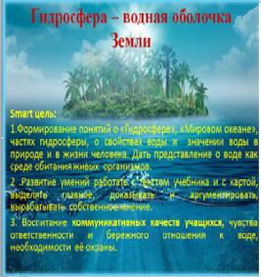

Слайд 1

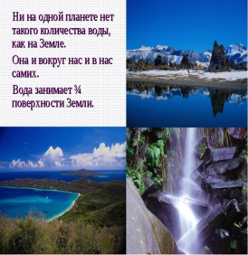 Слайд 2

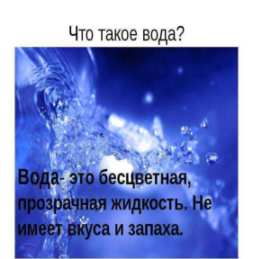 Слайд 3

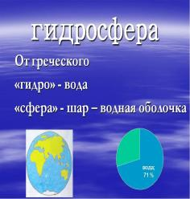 Слайд 4

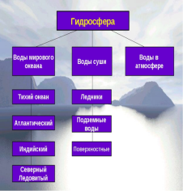 Слайд 5

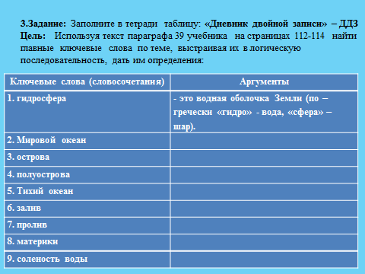 Слайд 6

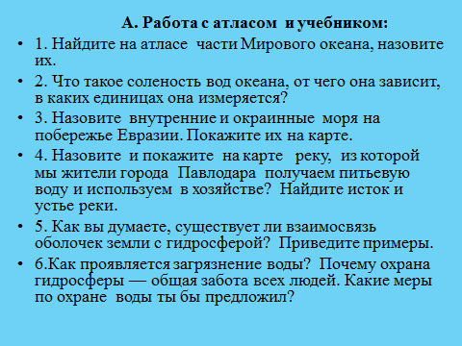 Слайд 7

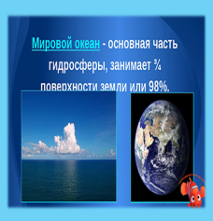 Слайд 8

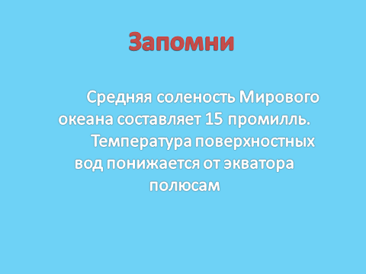
Слайд 9

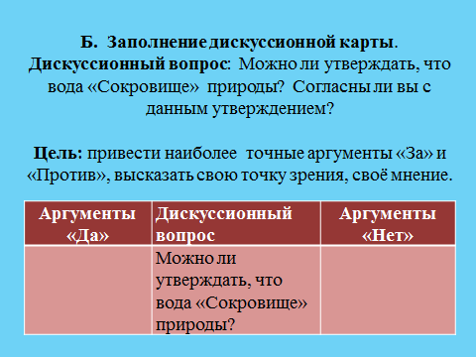 Слайд 10

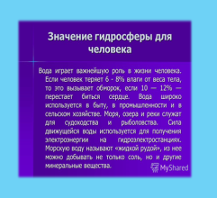 Слайд 11

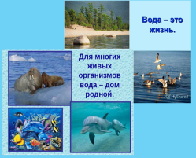 Слайд 12

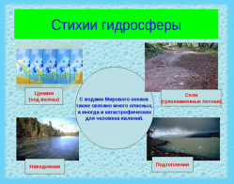 Слайд 13

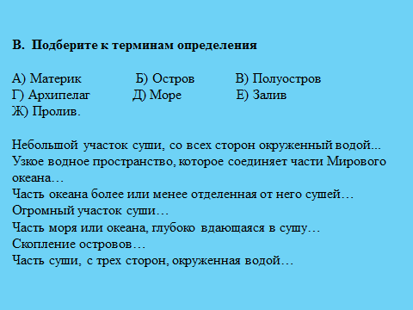 Слайд 14

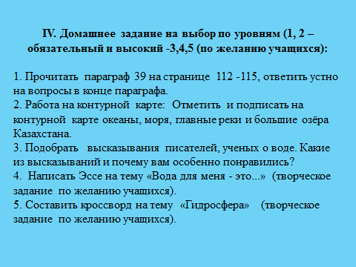 Слайд 15

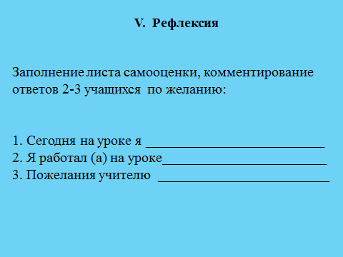 Слайд 16

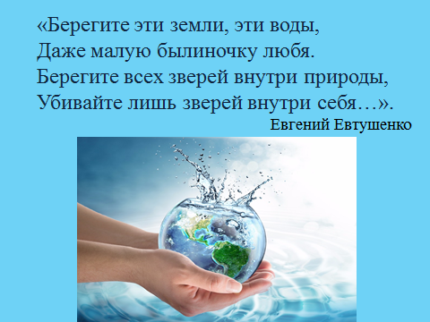 Слайд 17

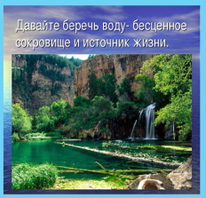 Слайд 18

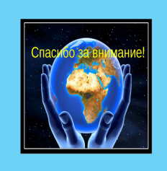 Слайд 19

